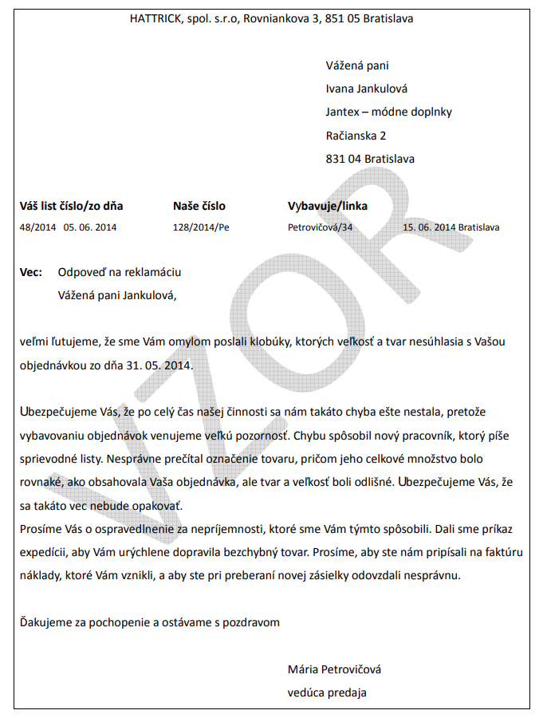

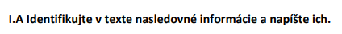
odosielateľ reklamácie:
pani Ivana Jankulová, Jantex – módne doplnky, Račianska 2, 831 04 Bratislava
adresát reklamácie:
HATTRICK, spol. s.r.o., Rovniankova 3, 851 05 Bratislava
predmet odpovede na reklamáciu:
klobúky, ktoré poslala firma HATTRICK majú veľkosť a tvar, ktoré nesúhlasia s pôvodnou objednávkou
dôvod omylu:
dôvodom omylu je chyba nového pracovníka, ktorý nesprávne prečítal označenie daného tovaru
výsledok reklamácie:
pani Jankulová dostane bezchybný tovar čo najskôr , a pritom dostane aj úhradu nákladov, ktoré jej vznikli

Odosielateľ:
Ivana Jankulová
Jantex – módne doplnky
Račianska 2
831 04 Bratislava
Adresát:
HATTRICK, spol. s.r.o
Rovniankova 3
851 05 Bratislava
Vec: reklamácia v súvislosti s objednanými klobúkmi
Vážená pani Petrovičová,
Chcel by som Vás informovať, že pred tromi týždňami (31. mája 2014) som objednala rôzne klobúky od Vašej firmy v mene firmy Jantex. Objednávku, ktorú ste nám dopravili, skontrolovali naši zodpovední zamestnanci, ktorí ma informovali, že veľkosť a tvar klobúkov úplne nesúhlasia s tými, ktoré boli uvedené v mojej pôvodnej objednávke.
Pôvodne som od Vás objednala ženské klobúky so žltou farbou pre dospelých. Namiesto týchto klobúkov zásielka, ktorú ste nám poslali obsahovala tristo mužských klobúkov a sto šiltoviek, ktoré majú detskú veľkosť.
Vzhľadom na tieto skutočnosti by som Vás chcela poprosiť o poslanie zásielky, ktorá obsahuje tie klobúky, ktoré som pôvodne objednala.
Vopred ďakujem a ostávam s pozdravom,
Ivana Jankulová
vedúca oddelenia

